Исх. № |  | от
На № |  | от

⎡о «Методических осенних каникулах»⎤

Главам администраций муниципальных районов и городских округов
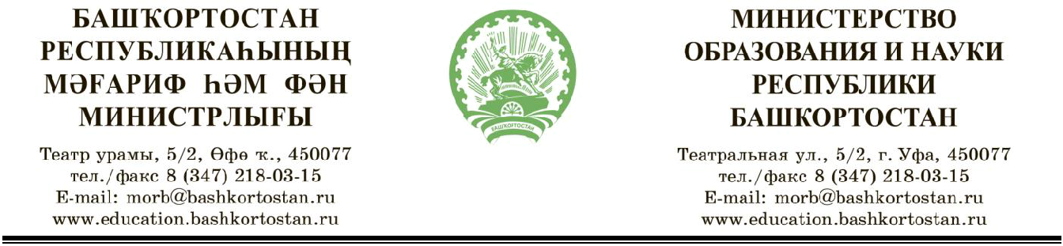

Руководителям органов местного самоуправления, осуществляющих управление в сфере образования

Руководителям государственных общеобразовательных организаций

Министерство образования и науки Республики Башкортостан
(далее – Министерство) направляет график «Методических осенних каникул»,

- рамках которых предполагается проведение в период осенних каникул методических мероприятий для каждой категории работников школ.

Просим обеспечить участие сотрудников общеобразовательных организаций
- мероприятиях согласно графику в онлайн режиме.

Приложение: на 9 л. в 1 экз.
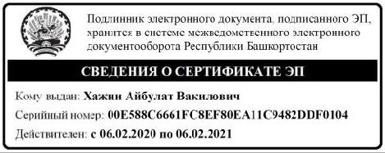

Министр А.В.Хажин

Миникеева Жанна Вильевна, начальник отдела государственной политики в сфере общего образования, 8(347)218-03-25, Minikeeva.Z@bashkortostan.ru

